Дети группы кратковременного пребывания вместе с воспитателем Юлией Владимировной стало интересно можно ли вырастить бобы на окне зимой. Они принесли из дома семена бобов, рассмотрели, изучили их. Затем посадили и поставили их на окно, ухаживали за ними в течение месяца. Бобы очень быстро выросли и обильно цвели. Уже появились первые завязи бобов. В скором времени они планируют снимать урожай.

Первые всходы бобов.

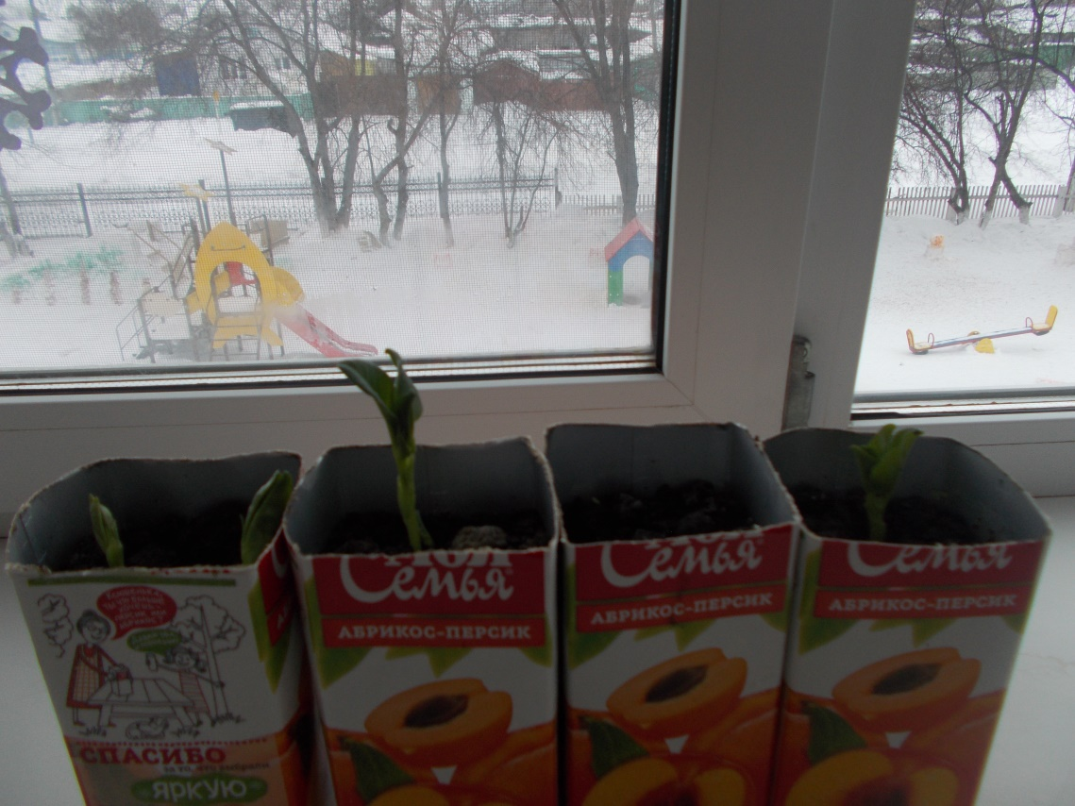

Вот какие у нас бобы выросли

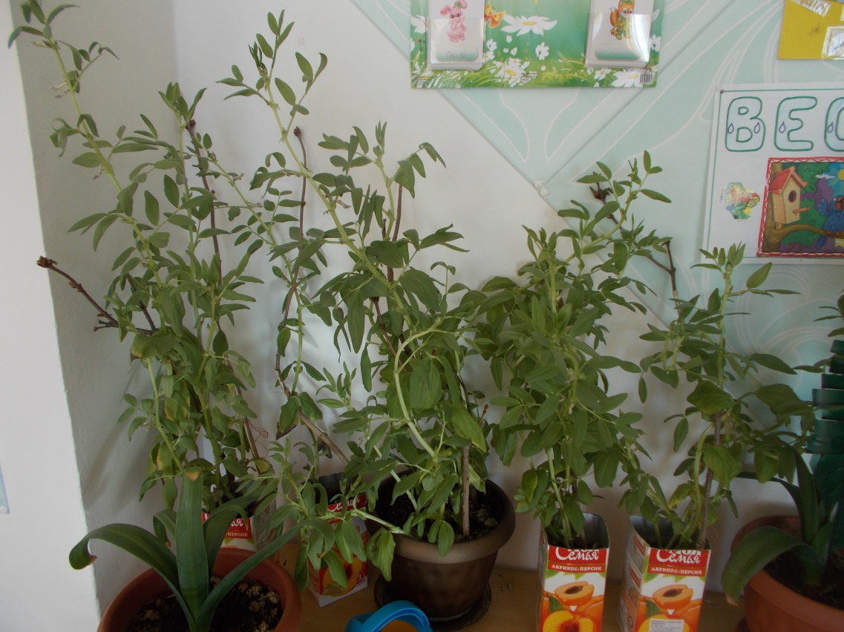

Первые бобы

